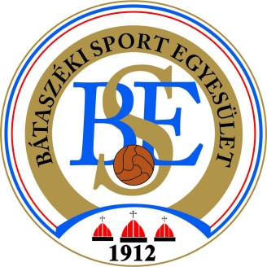
BÁTASZÉKI SPORT EGYESÜLET
7140 Bátaszék, SZABADSÁG U. 4.
Levelezési cím: Nagy Ákos, 7140 Bátaszék Vázkerámia ltp. 3/2.
Tel: 30-266-1235 e-mail: bataszekwado@gmail.com

Tárgy: A Kalász János Városi Sportcsarnokban megvalósítandó lehajtható kosárlabda palánk beruházásához szükséges támogatási és finanszírozási kérelem
Tisztelt Polgármester Úr, Bátaszék Város Képviselő-testülete!
A Bátaszéki Sport Egyesület 2018-ban benyújtott TAO pályázatát a Magyar Kosárlabdázók Országos Szövetsége pozitívan bírálta el. Így lehetőségünk van a bátaszéki Kalász János Sportcsarnokban két lehajtható kosárlabdapalánk kialakítására.
A palánkok telepítésének műszaki feltételei adottak, az önkormányzati előkészítés műszaki vonatkozásban megtörtént. A palánkok pályázat szerinti bekerülési költsége 3 650 000 Ft, melyből 2 531 571 Ft TAO támogatás, és 1 118 429 Ft a szükséges önerő. Tekintettel azokra a felújítási munkálatokra, melyek jelenleg a sportcsarnokban zajlanak, szükségessé vált ennek a műszaki telepítésnek a végrehajtása a végrehajtandó feladatokkal szinkronban.
Sajnos a Bátaszéki Sport Egyesület gazdálkodása nem tesz lehetővé egy ilyen méretű beruházást, és előfinanszírozást, ezért a sportcsarnok tulajdonosától Bátaszék Város Önkormányzatától szeretnénk segítséget kérni.
Azzal a kéréssel fordulok Önökhöz, hogy a beruházás, önrészét 1 118 429 Ft-ot vissza nem térítendő támogatással, míg a TAO támogatott – de eddig fel nem töltött – 70 %-os részt pedig visszatérítendő támogatással segítsék, annak érdekében, hogy a sportcsarnok felújítási munkálatainak befejezésével, ez a projekt is megvalósulhasson. A TAO támogatás számlánkra történő beérkezését követően azonnal visszautalnánk az önkormányzat részére a 2 531 571 Ft visszatérítendő támogatásrészt.
A lehajtható kosárlabdapalánkok azon kívül, hogy a BSE Kosárlabda Szakosztályának szakmai érdeke, pozitívan befolyásolhatná a bátaszéki sportcsarnokban folyó munkát az oktatási időszakokban is. Azaz a sportegyesületi érdek mellett komoly intézményi érdekek is állnak, hogy ez a műszaki fejlesztés is megtörténhessen, javítva ezzel a városunk sportéletének infrastruktúráját.
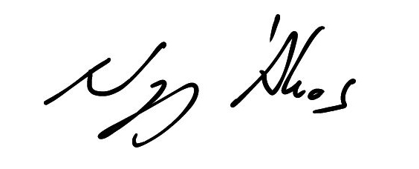
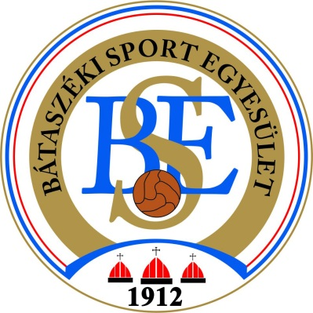
Tisztelettel:

Nagy Ákos, elnök
Bátaszék, 2018. július 12.

